

Procesos para ingeniería

  


Miembros del equipo

Adrian Alexander Cisneros Camiloaga

Cód U21305535

Leslie Cristina Sanchez Mandujano

Cód U21306695

Richard Dominith Anton Bejarano

Cód U21200264

Walter Daniel Falcon Espiritu

Cód U21308391

**INDICE**

1. Presentación de la empresa 3

1.1 Datos generales 3

1.2 Principales proveedores 3

2. Presentación del producto 4

3. Diagrama SIPOC del producto 5

4. Organigrama de la empresa 6

5. Mapa de procesos 7

5.1 Procesos estratégicos 7

5.2 Procesos operativos 7

5.3 Procesos de soporte 8

6. Anexos 8

# Presentación de la empresa

Tecnopor J&A S.A.C es una empresa peruana comprometida con brindar soluciones en base a productos de poliestireno expandible (EPS) para diversos sectores de ingeniería: civil, arquitectura, náutica, farmacéutica, fílmica, publicidad, artesanía, decoración, envases, embalajes y pegamentos, etc.

Con una sólida trayectoria de más de dos décadas, al 2023, la empresa se posiciona como la mejor fábrica de Tecnopor en el Perú y la distribuidora más grande de la avenida Iquitos. Posee 2 locales de atención, 6 almacenes y una fábrica.

Cuenta con un excepcional equipo de diferentes disciplinas altamente capacitado para la asesoría en todas las etapas de proyectos, desde la concepción hasta el mantenimiento de este con un soporte técnico especializado.

## **1.1 Datos generales**

|  |
| --- |
|  |
| Razón social: Tecnopor J&A S.A.C |
| RUC: 20601459524 |
| Dirección: Av. Iquitos 800 - 846 La Victoria |
| Página web: https://www.tecnoporja.com.pe/ |
| Teléfonos: (+511) 240 1406 ; (+51) 923 413 406 |

## **1.2 Principales proveedores**

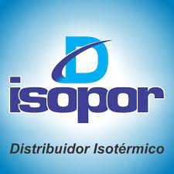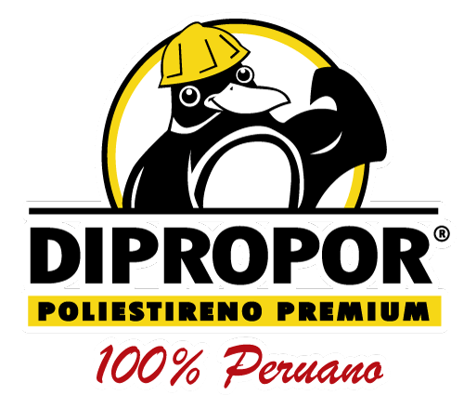

# Presentación del producto

Planchas de poliestireno expandido

La empresa Tecnopor J&A S.A.C venden planchas de Tecnopor, que son un material plástico celular y rígido fabricado a partir del moldeo del poliestireno expandido o EPS, de alta calidad y de excelentes prestaciones mecánicas para las distintas aplicaciones en el sector de la construcción (como aislamiento térmico o acústico).

**2.1 Características:**

* Resisten la humedad y el agua
* Resistencia a la compresión
* Resistencia mecánica
* Excelentes aislantes térmicos
* Protegen del ruido
* Material muy duradero
* Económico

Como sabemos, este material se usa en el sector de construcción, como juntas de dilatación y es ideal para aislar térmicamente muros, cubiertas inclinadas, cubiertas planas y pisos. Se pueden utilizar en diferentes grosores según el grado de aislación térmica que se desee obtener en los diversos elementos de construcción. Espesores que van desde 6mm hasta 1 m en distintas longitudes.

Además, la empresa cuenta con distintas planchas de alta densidad y puede realizar los cortes según el requerimiento del cliente.

**2.2 Cuadro informativo:**

|  |  |  |  |  |  |  |  |  |
| --- | --- | --- | --- | --- | --- | --- | --- | --- |
| Nombre comercial | | Planchas de Poliestireno Expandido | | | | | | |
| Ancho (metros) | | 1.20 | | | | | | |
| Largo (metros) | | 0.80, 2.40 y otros | | | | | | |
| Espesor(pulgadas) | 1/4″ | 1/2″ | 1″ | 1 1/2″ | 2″ | | 3″ | 4″ … |
| Densidad aparente | | 10 kg/m3  12 kg/m3  15 kg/m3  18 kg/m3 | | | | 20 kg/m3  25 kg/m3  30 kg/m3 | | |
| Aplicaciones | | * Juntas de dilatación * Sistema de aislante térmico * Núcleo para paneles * Cámaras frigoríficas * Construcciones modulares * Decorativos | | | | | | |

# Diagrama SIPOC del producto

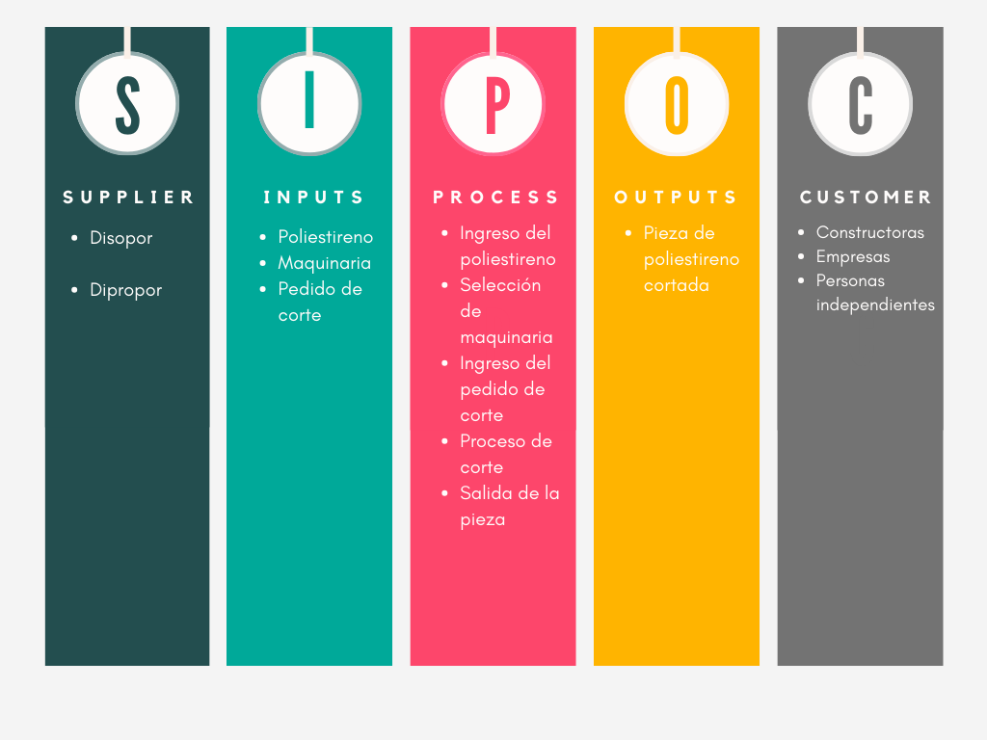

# Organigrama de la empresa

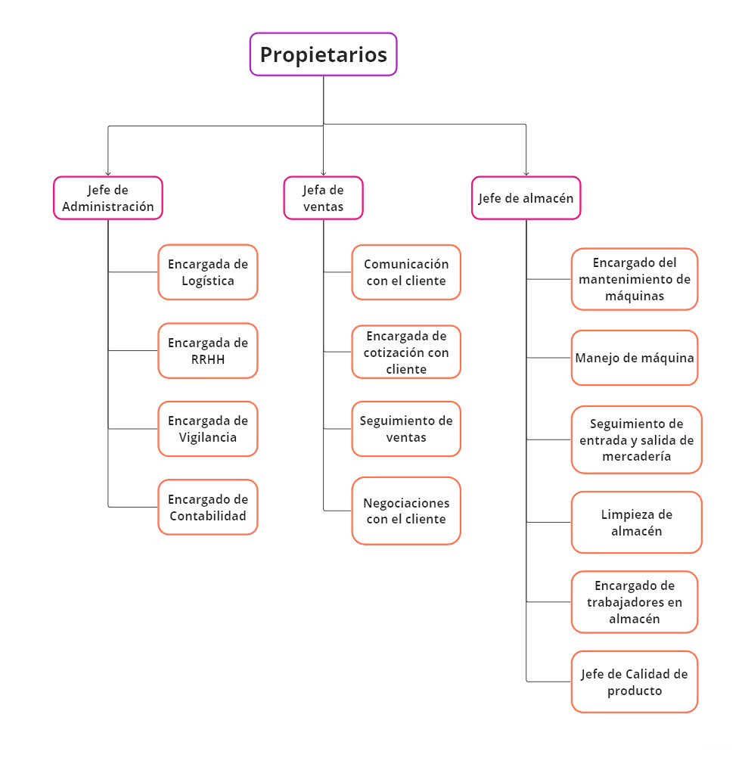

# Mapa de procesos

**5.1 Procesos estratégicos:** Relacionados con la dirección y el éxito a largo plazo de la empresa

* **Planificación de la capacidad de producción**: Determinar la cantidad de material necesario para satisfacer la demanda actual y entregar puntualmente los productos
* **Estrategia de marketing**: Publicitar sus productos por la web, mayormente las promociones se ofrecen a los clientes recurrente mediante Whatsapp.
* **Gestión de la calidad**: Garantizar que los productos cumplan con los estándares de calidad para mantener la reputación de la empresa y la satisfacción del cliente

**5.2 Procesos operativos:** Actividades que se realizan día a día en la empresa y que son necesarias para llevar cabo la obtención de sus productos, en este caso, planchas de tecnopor.

* **Recepción de pedidos:** El cliente especifica las medidas y la densidad que requiere su plancha de tecnopor
* **Facturación:** Se verifica y confirma el pedido. Seguidamente se genera la factura para el cliente y se realiza el pago para empezar la producción
* **Producción:** Se programa la computadora para según las especificaciones del cliente y la maquinaria realiza el corte
* **Embalaje y preparación:** Las planchas cortadas se embalan adecuadamente y quedan listas para ser recogidos o enviados
* **Entrega o envío**

**5.3 Procesos de soporte:** Proporcionan apoyo para que los procesos operativos funcionen de manera eficiente y efectiva

* **Adquisición de materia prima**: Comprar los insumos y equipo necesario para la producción
* **Gestión del inventario**: Llevar un control de la materia prima (poliestireno expandido) y de los productos terminados
* **Mantenimiento de maquinaria**: Se realiza de manera anual, por el propio jefe de la empresa. No se contrata a terceros.
* **Limpieza del almacén**: Se realiza todos los días, al finalizar la jornada de trabajo para que al día siguiente se pueda trabajar en orden.
* **Gestión de recursos humanos**: Implica el contrato, capacitación y pago del personal

# Anexos:

